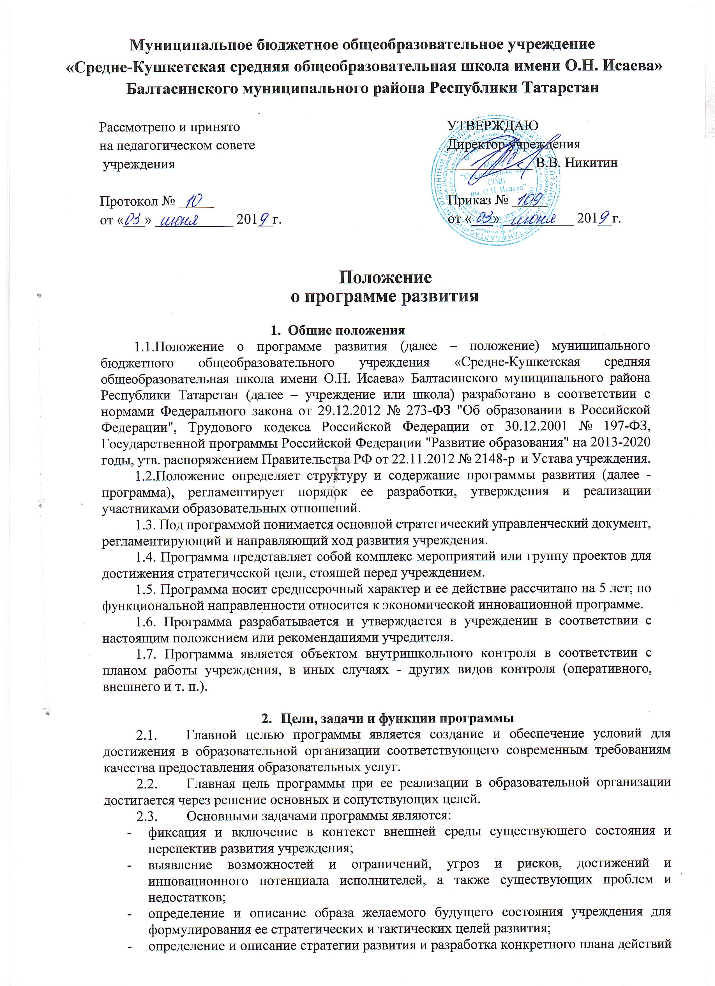

- учреждения, обеспечивающих достижение спланированных желаемых результатов, достижения целей и реализация задач;
  - Основными функциями программы являются:
- нормативная: является документом, обязательным для выполнения в полном объеме;
- целеполагания: определяет ценности и цели, ради достижения которых она введена в учреждение;
- процессуальная: определяет логическую последовательность мероприятий по развитию учреждения, организационные формы и методы, средства и условия процесса ее развития;
- оценочная: выявляет качественные изменения в образовательном процессе посредством контроля и мониторинга хода и результатов реализации программы.
- Структура и содержание программы
  - Структура программы определяется учреждения самостоятельно.
  - Структура программы определяется в период ее разработки с учетом мнения участников образовательных отношений и педагогического совета учреждения по результатам обсуждения.
- Содержание программы должно:
- отражать современные тенденции развития страны в целом и образования, в частности;
- иметь инновационный характер;
- учитывать региональную специфику, традиции развития образования;
- быть преемственным предыдущей программе;
- обеспечивать решение проблемы / задач в ходе мероприятий по разработке программы;
- отвечать специфике, традициям учреждения и запросам участников образовательных отношений.

- Порядок разработки, утверждения и внесения изменений и (или) дополнений в программу
  - Порядок разработки программы включает следующее:
- основанием разработки программы является решение педагогического совета учреждения на основании окончания срока реализации предыдущей программы после следующих процедур:
- представление отчета на педагогическом совете о результатах реализации программы за 5 лет;
- принятие решения по итогам отчета о достижении / не достижении целевых показателей программы / реализации мероприятий Программы / проектов / подпроектов и разработки новой программы развития учреждения на следующий срок;
- закрепление решения приказом по учреждению.
  - Порядок утверждения программы предполагает следующие этапы:
- программа рассматривается и принимается педагогическим советом, утверждается руководителем учреждения на основании приказа.
4.3. Основанием для внесения изменений и (или) дополнений могут быть:
- результаты мониторинга реализации мероприятий, оценки эффективности и достижения целевых индикаторов и показателей;
- невыполнение мероприятий программы;
- издание / выход стратегических документов на федеральном, региональном, муниципальном уровне;
- потеря актуальности отдельных мероприятий, проектов программы;
Все изменения и (или) дополнения, вносимые в Программу должны соответствовать требованиям, предусмотренным настоящим Положением и закреплены приказом по учреждению.

5. Порядок проведения мониторинга результатов реализации мероприятий программы
5.1. Мониторинг результатов реализации мероприятий программы организуется в установленном порядке путем сбора, обработки, анализа статистической, справочной и аналитической информации и оценки достигнутых результатов с периодичностью 1 раз в год. Данная оценка проводится на основании системы целевых индикаторов и показателей программы.
5.2. Итоги оценки полученных результатов, проведенной на основании системы целевых индикаторов и показателей программы, отражаются в статистической отчетности о реализации программы, а также иных документах, описывающих реализацию программы.

6. Оформление, размещение и хранение программы
6.1. Программа оформляется на листах формата А4, прошивается, скрепляется печатью.
6.2. На титульном листе указывается:
- грифы рассмотрения и принятия, утверждения;
- название программы ;
- срок реализации программы;
- год составления программы;
6.3. Программа развития размещается в сети Интернет на официальном сайте учреждения.

Настоящее положение действует с момента подписания приказа и до внесения именений.

